Электромеханические переходные процессы. Тест.
1. Какой процесс в электроэнергетической системе называют электромеханическим?
1. Движение ротора электрической машины относительно статоров других машин, работающих в электроэнергетической системе при коротких замыканиях в сети.
2. Движение ротора электрической машины относительно роторов других машин, работающих в электроэнергетической системе, и соответствующие изменения при этом электрических величин.
3. Движение статора электрической машины относительно статоров других машин, работающих в электроэнергетической системе, и соответствующие изменения при этом электрических величин
4. Движение ротора электрической машины относительно роторов других машин, работающих в электроэнергетической системе при коротких замыканиях в сети

2. Что понимают под нарушением устойчивости электроэнергетической системы?
1. Кратковременное нарушение синхронной работы высоковольтных двигателей и/или их «опрокидывание»
2. Изменение скорости вращения роторов электрических машин.
3. Нарушение синхронной работы генераторов электростанций и/или "опрокидывание" двигателей узлов нагрузки в течение длительного времени.
4. Изменение момента на валу электрических машин
3. Какую зависимость называют угловой характеристикой мощности?
1. Зависимость активной мощности от угла δ между векторами напряжения на шинах приёмной системы и ЭДС синхронной машины.
2. Зависимость полной мощности от угла δ между векторами напряжения на шинах приёмной системы и ЭДС синхронной машины
3. Зависимость угла δ между векторами напряжения на шинах приёмной системы и ЭДС синхронной машины от времени
4. Зависимость угла δ между векторами напряжения на шинах приёмной системы и ЭДС синхронной машины от скорости вращения ротора.
4. Как зависит от скорости вращения (скольжения) момент сопротивления механизма, имеющего вентиляторную характеристику?
1. Момент сопротивления не зависит от скорости вращения.
2. Момент сопротивления линейно зависит от скорости вращения
3. Момент сопротивления зависит от квадрата скорости вращения .
4. Момент сопротивления зависит от кубической степени скорости вращения.
5. Какую информацию содержит величина регулирующего эффекта реактивной мощности нагрузки по напряжению в заданном режиме?
1. Информацию о том, как изменяется реактивная мощность нагрузки при изменении напряжения в окрестности заданного режима.
2. Информацию о том, как изменяется полная мощность нагрузки при изменении напряжения в окрестности заданного режима
3. Информацию о том, как изменяется коэффициент мощности нагрузки при изменении напряжения в окрестности заданного режима
4. Информацию о том, как изменяется напряжение нагрузки при изменении напряжения в окрестности заданного режима
6. Как влияет нагрузка, имеющая положительный регулирующий эффект реактивной мощности по напряжению, на устойчивость режима при снижении напряжения в электрической системе?
1. НЕ влияет
2. Создает отрицательную обратную связь
3. Создает положительную обратную связь
4. Способствует стабилизации режима.
7. Как учитывается в расчётах наличие на синхронной машине автоматического регулятора возбуждения пропорционального типа (АРВ-ПТ)?
1. В схеме замещения синхронная машина с АРВ представлена постоянством ЭДС за переходным сопротивлением X’_{d} .
2. В схеме замещения синхронная машина с АРВ представлена переменной ЭДС за переходным сопротивлением X’_{d}
3. В схеме замещения синхронная машина с АРВ представлена комплексным сопротивлением за переходным сопротивлением X’_{d}
4. В схеме замещения синхронная машина с АРВ представлена постоянством напряжения на ее выводах
8. Как учитывается в расчётах наличие на синхронной машине автоматического регулятора возбуждения сильного действия (АРВ-СД)?
1. В схеме замещения синхронная машина с АРВ представлена постоянством ЭДС за переходным сопротивлением X’_{d}
2. В схеме замещения синхронная машина с АРВ представлена постоянством напряжения на её выводах.
3. В схеме замещения синхронная машина с АРВ представлена постоянством ЭДС на ее роторе
4. В схеме замещения синхронная машина с АРВ представлена постоянством ее момента.
9. Как представить в расчётах режима электрической системы нагрузку так, чтобы получить результаты расчёта с наименьшей погрешностью?
1. Электрической машиной с эквивалентной ЭДС
2. Нагрузочным сопротивлением с синусоидальным графиком
3. Естественными характеристиками нагрузки.
4. Нагрузочными характеристиками электрической машины
10. При каких условиях предел передаваемой мощности в простейшей электрической системе наибольший?
1. При установке на генераторах АРВ-СД, поддерживающих напряжение за трансформатором связи с системой.
2. При установке на генераторах устройств компенсации реактивной мощности.
3. При установке на генераторах симметрирующих устройств
4. При установке на генераторах повышающих трансформаторов
11. Какой процесс описывает уравнение относительного движения ротора синхронной машины?
1. Движение ротора относительно координат, вращающихся с синхронной скоростью.
2. Движение ЭДС статора относительно координат, вращающихся с синхронной скоростью
3. Движение тока в сети относительно координат, вращающихся с синхронной скоростью
4. Движение ротора относительно нагрузки электрической системы.
12. Какое напряжение при работе двигателя называют "критическим"?
1. Напряжение, при котором скорость, развиваемая двигателем, равна скорости механизма
2. Напряжение, при котором максимальный момент, развиваемый двигателем, равен моменту сопротивления механизма.
3. Напряжение, при котором ток статора двигателя превышает допустимый по условиям нагрева
4. Напряжение, при котором двигатель выпадает из синхронизма.
13. Назовите условия устойчивости установившегося режима синхронной машины, работающей в электроэнергетической системе.
1. Вращающий момент должен быть равен тормозящему и при отклонении от положения равновесия должен возникать момент, противодействующий отклонению.
2. Вращающий момент должен быть больше тормозящего и при отклонении от положения равновесия должен возникать момент, способствующий ускорению
3. Вращающий момент должен быть меньше тормозящего и при отклонении от положения равновесия должен возникать момент, способствующий торможению
4. Вращающий момент может быть любым
14. Какой критерий устойчивости является практическим критерием устойчивости синхронной машины?
1. 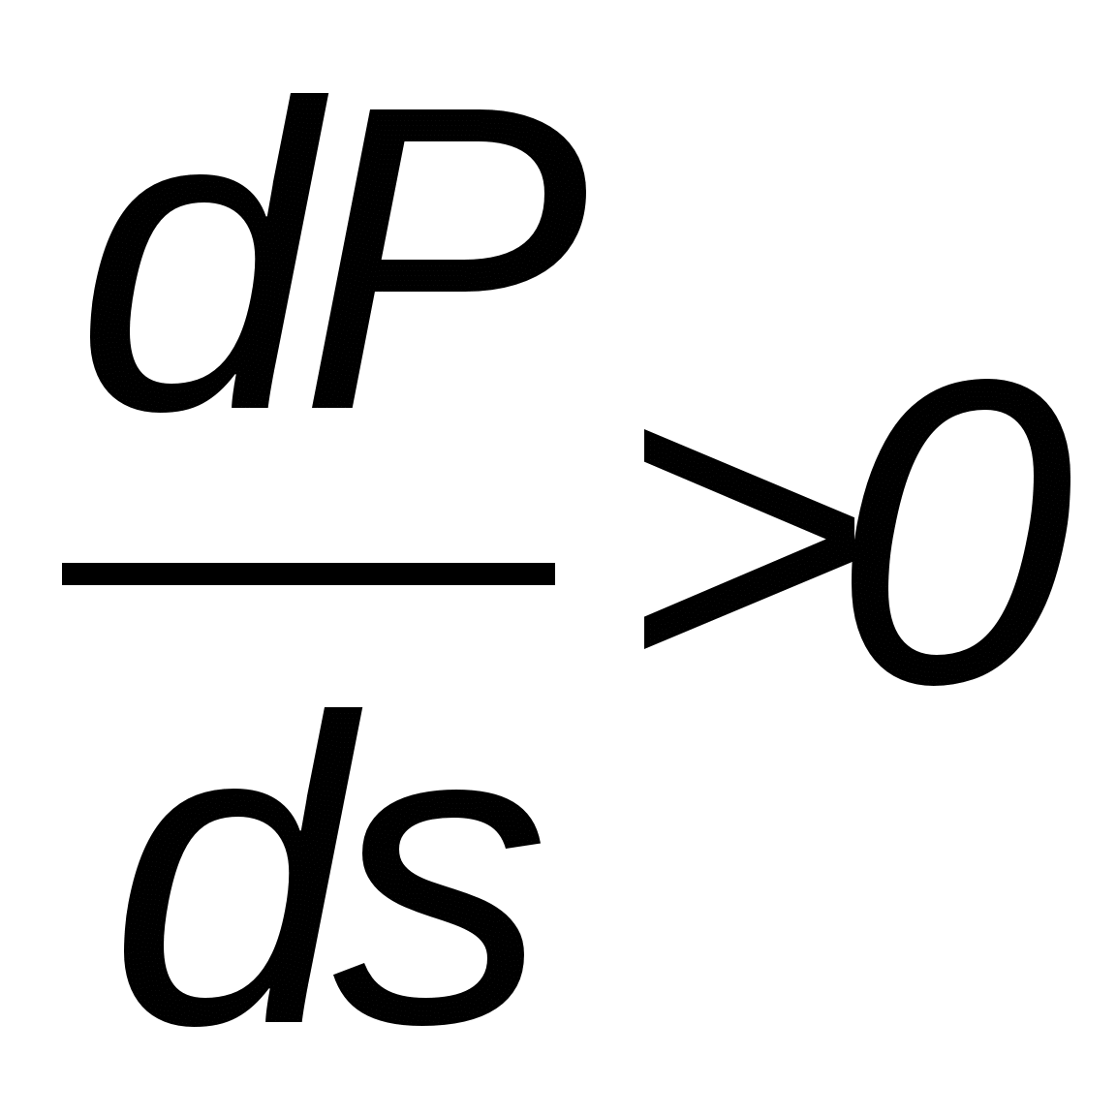 2. 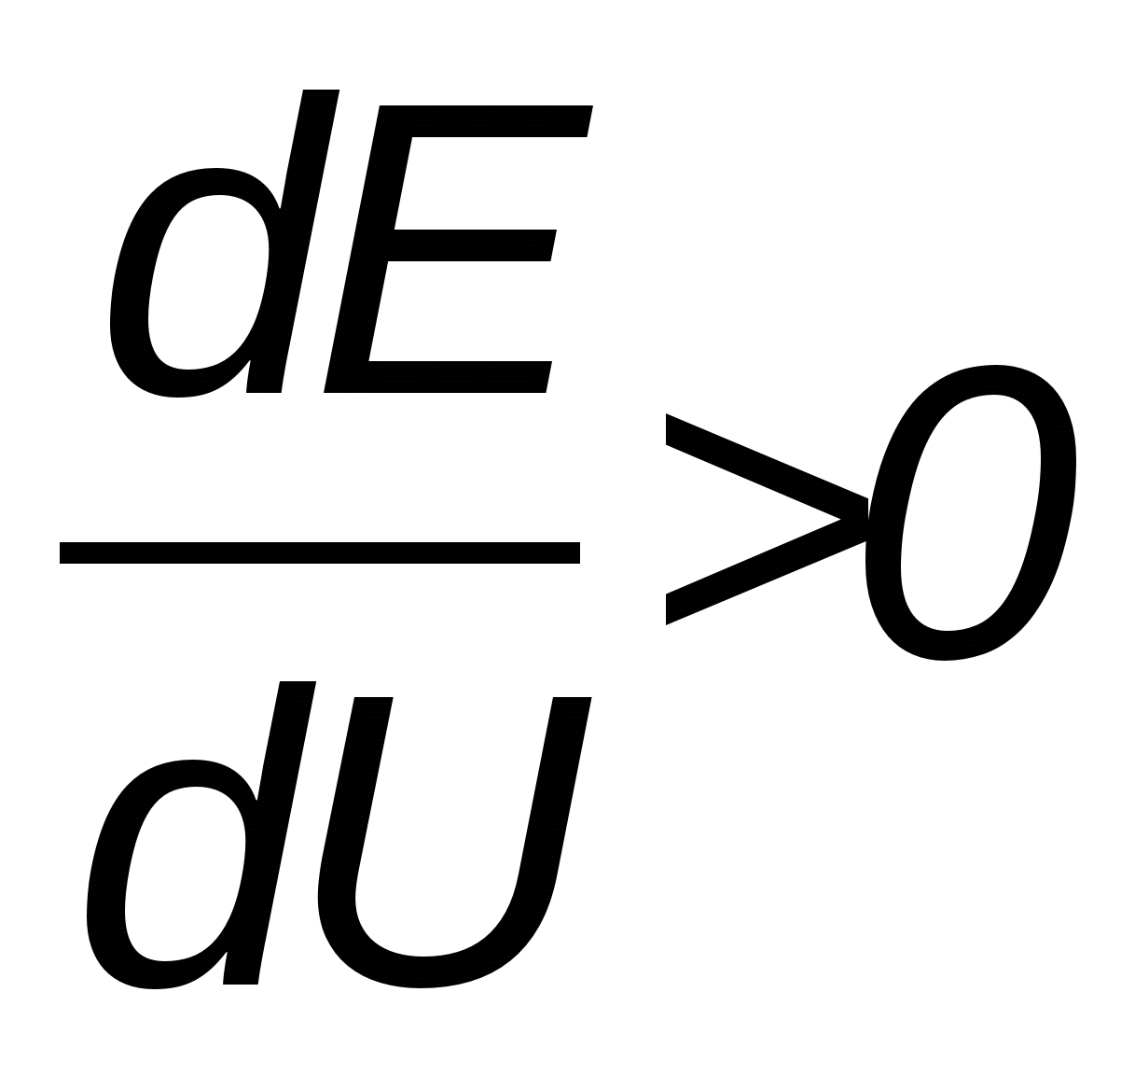 3. 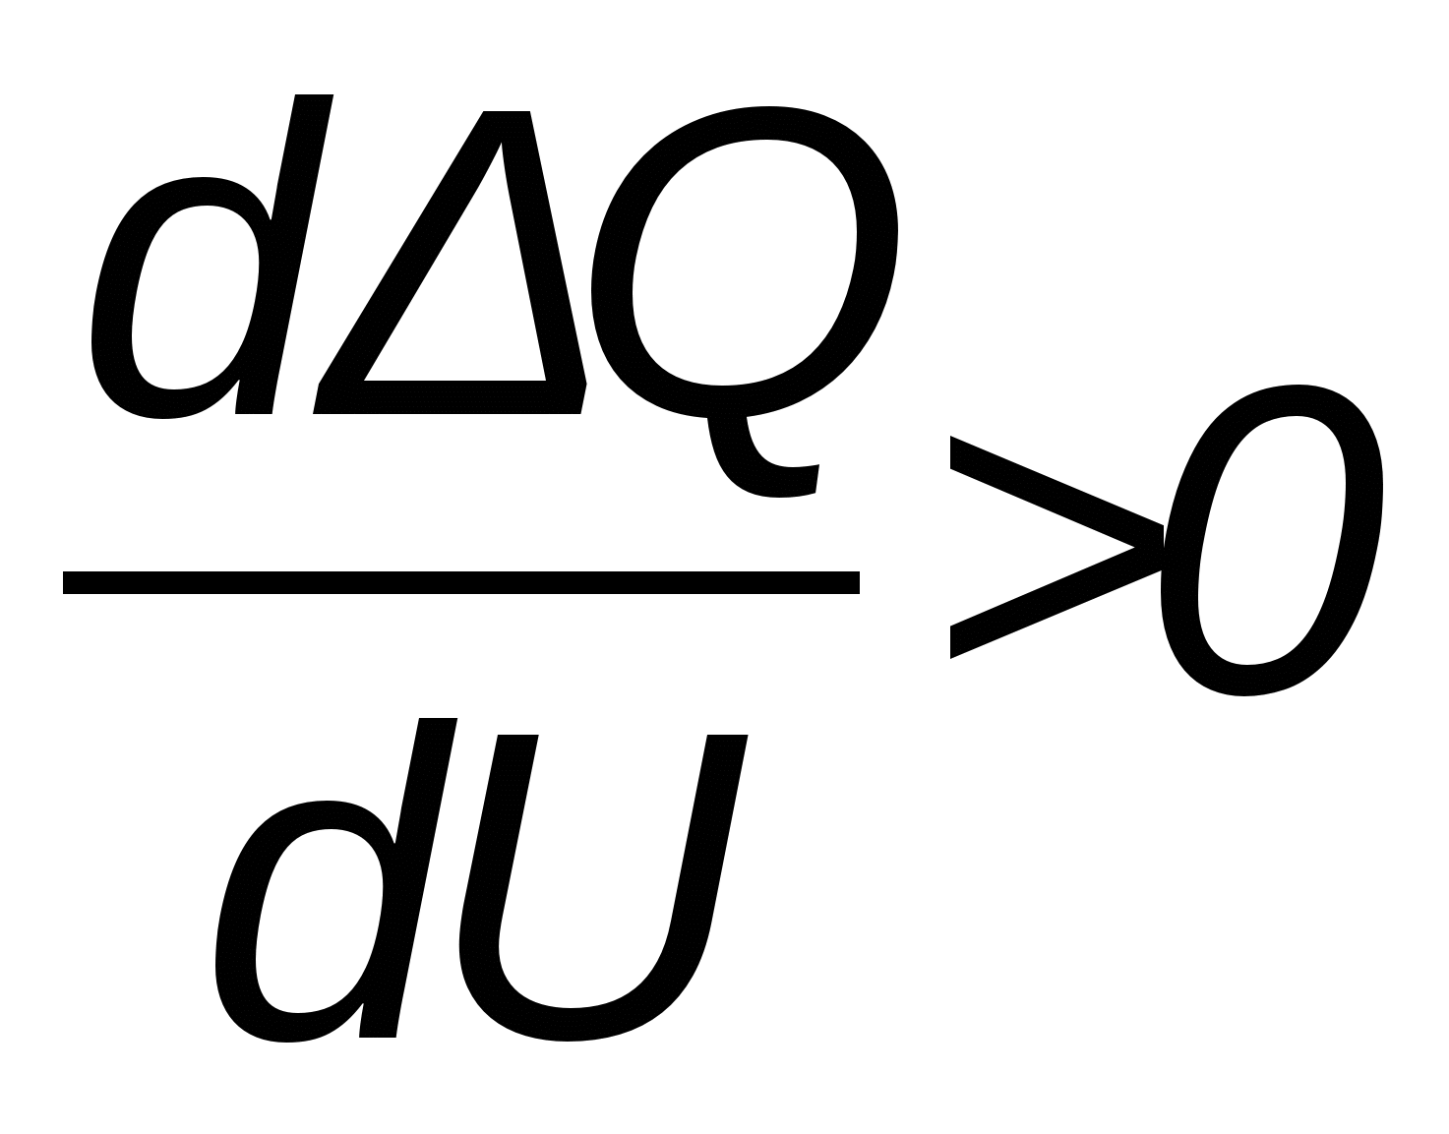 4. 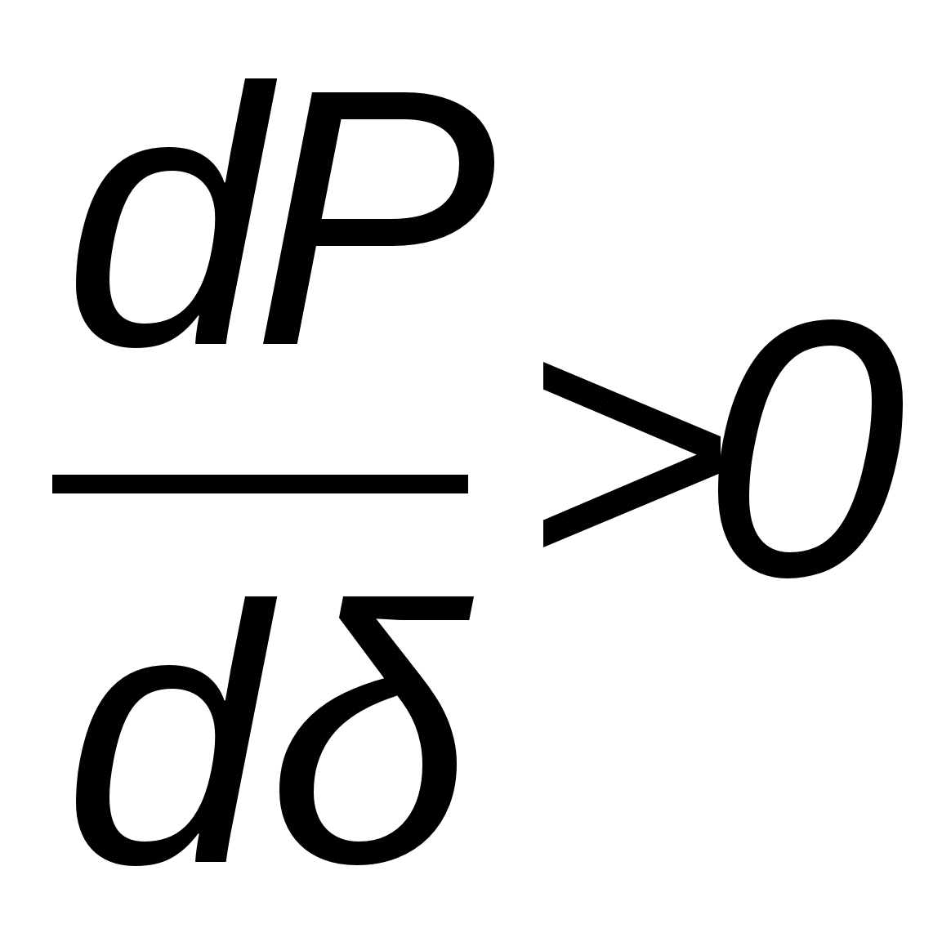.
15. При каких условиях происходит нарушение статической устойчивости "сползанием"?
1. При коротких замыканиях
2. При перегрузке электропередачи.
3. При обрыве фазы
4. При сбросе нагрузки
16. При каких условиях может произойти нарушение статической устойчивости из-за самовозбуждения?
1. При работе синхронного генератора на ёмкостную нагрузку.
2. При работе синхронного генератора на индуктивную нагрузку
3. При работе синхронного генератора на симметричную нагрузку
4. При работе синхронного генератора на несимметричную нагрузку
17. Как изменяется активная мощность генераторов, работающих с полной нагрузкой через электропередачу на систему бесконечно большой мощности , при коротком замыкании на электропередаче?
1. Значительно уменьшается.
2. Возрастает
3. Изменяется в периодическом режиме
4. Изменяется в апериодическом режиме
18. Как изменяется реактивная мощность генераторов, работающих с полной нагрузкой через электропередачу на систему бесконечно большой мощности, при коротком замыкании на электропередаче?
1. Остается неизменной
2. Уменьшается
3. Значительно увеличивается.
4. Изменяется по синусоидальному закону
19. Как изменяется скорость вращения генераторов, работающих с полной нагрузкой через электропередачу на систему бесконечно большой мощности, при коротком замыкании на электропередаче?
1. Остается неизменной
2. Уменьшается
3. Увеличивается
4. Резко падает.
20. Как изменяется скорость вращения двигателя, получающего питание по линии электропередачи, при возникновении на ней короткого замыкания?
1. Значительно уменьшается.
2. Значительно возрастает
3. Остается неизменной
4. Входит в колебательный режим
21. В чем смысл определения запаса статической устойчивости?
1. Запас статической устойчивости позволяет судить о характере нагрузки
2. Запас статической устойчивости позволяет судить об удалённости данного режима системы от границы устойчивости.
3. Запас статической устойчивости позволяет судить о режиме работы генераторов
4. Запас статической устойчивости позволяет судить о режиме работы сети
22. Какова величина по нормам запаса статической устойчивости по мощности (для электропередачи) в нормальном режиме?
1. 5% 2. 10% 3. 20%. 4. 50%
23. Какова величина по нормам запаса статической устойчивости по мощности (для электропередачи) в послеаварийном режиме?
1. 8%. 2. 10% 3. 20% 4. 50%
24. Какова величина по нормам запаса статической устойчивости по напряжению (для узлов нагрузки) в нормальном режиме?
1. 15%. 2. 20% 3. 30% 4. 40%
25. Какова величина по нормам запаса статической устойчивости по напряжению (для узлов нагрузки) в послеаварийном режиме?
1. 2% 2. 5% 3. 8% 4. 10%.
26. Укажите, какой критерий является практическим критерием асинхронной нагрузки.
1. . 2. 3. 4.
27. Укажите, какой критерий является практическим критерием устойчивости узла комплексной нагрузки, при питании узла от одного источника питания.
1. . 2. 3. 4.
28. Укажите, какой критерий является практическим критерием устойчивости узла комплексной нагрузки, при питании узла от нескольких источников питания.
1. . 2. 3. 4.
29. Эквивалентом какой физической величины являются величины площадок ускорения и торможения в способе площадей?
1. Реактивной энергии
2. Среднего напряжения
3. Активной мощности
4. Активной энергии.
30. Какую полезную информацию можно получить, рассчитав предельное время перерыва электроснабжения двигателей?
1. Время действия автоматической частотной разгрузки (АЧР)
2. Максимальную выдержку времени автоматического ввода резерва (АВР).
3. Время действия автоматического регулирования возбуждения (АРВ)
4. Время действия автоматического регулирования напряжения (РПН)
31. Что служит признаком нарушения устойчивости синхронной машины?
1. Значительное увеличение потребления активной мощности
2. Значительное увеличение потребления реактивной мощности
3. Значительное увеличение угла δ.
4. Значительное увеличение времени форсировки возбуждения
32. Какую величину называют скольжением?
1. Относительную разность скоростей вращения поля возбуждения и якоря
2. Относительную разность ЭДС статора и ротора
3. Относительную разность скоростей вращения поля статора и ротора.
4. Относительную разность токов статора и ротора
33. Из скольких составляющих состоит средний асинхронный момент невозбуждённой синхронной машины?
1.Из двух 2. Из трёх 3. Из четырех 4. Из пяти
34. Назовите составляющую среднего асинхронного момента невозбуждённой синхронной машины, образующейся за счёт взаимодействия обмотки возбуждения с полем статора.
1. M’_{d}. 2. M”_{d}.. 3. M_{q}. 4. M_{ном}.
35. Назовите составляющую среднего асинхронного момента невозбуждённой синхронной машины, образующейся за счёт взаимодействия демпферной обмотки в продольной оси с полем статора.
1. M’_{d}. 2. M”_{d}.. 3. M_{q}. 4. M_{ном}.
36. Назовите составляющую среднего асинхронного момента невозбуждённой синхронной машины, образующейся за счёт взаимодействия демферной обмотки в поперечной оси с полем статора.
1. M’_{d}. 2. M”_{d}.. 3. M”_{q}. 4. M_{ном}..
37. Как изменяется напряжение в электрическом центре качаний при асинхронном ходе по электропередаче, связывающей две электрические системы?
1. Изменяется от нуля до максимального
2. Изменяется от номинального до нуля.
3. Изменяется от нуля до 90°
4. Не изменяется
38. Как изменяется угол δ при асинхронном ходе генератора относительно шин бесконечно большой мощности?
1. В пределах от нуля до номинального
2. В пределах от нуля до 90°
3. В пределах от нуля до 180°
4. В пределах от нуля до бесконечности.
39. Какова должна быть величина пускового момента (пусковой мощности) при лёгких условиях пуска?
1. 5 ÷ 10%. 2. 10 ÷ 15%. 3. 20 ÷ 30%. 4. 30 ÷ 50%.
40. Какова должна быть величина пускового момента (пусковой мощности) при нормальных условиях пуска?
1. 10 ÷ 15%. 2. 20 ÷ 30%. 3. 40 ÷ 50%. 4. 50 ÷ 75%.
41. Какова должна быть величина пускового момента (пусковой мощности) при тяжёлых условиях пуска?
1. ≥ 0%. 2. ≥10%. 3. ≥50%. 4. ≥100%.
42. Для каких двигателей применяется прямой пуск?
1. Для двигателей малой мощности.
2. Для двигателей средней мощности
3. Для двигателей большой мощности
4. Для всех двигателей
43. Для каких двигателей применяется реакторный пуск?
1. Для двигателей малой мощности (до 3 МВт).
2. Для двигателей средней мощности (до 12,5 МВт)
3. Для двигателей большой мощности (выше 12,5 МВт)
4. Для всех двигателей
44. Для каких двигателей применяется частотный пуск?
1.Для синхронных двигателей малой мощности
2. Для синхронных двигателей средней мощности
3. Для синхронных двигателей большой мощности
4. Для всех синхронных двигателей
45. При каком значении скольжения определяется пусковая мощность (момент)?
1. При скольжении, равном нулю
2. При скольжении, равном критическому
3. При скольжении, равном единице.
4. При скольжении, равном трем
46. В каком состоянии находится двигатель, когда скольжение равно единице (S=1,0).
1. Пуск 2. Торможение 3. Номинальный режим 4. Стоит.
47. Из скольких этапов состоит самозапуск двигателей?
1. Из одного 2. Из двух. 3. Из трех 4. Из четырех
47. При каком значении напряжения на питающих шинах при самозапуске считают, что самозапуск будет успешным?
1. При напряжении, равном номинальному
2. При напряжении, равном 0,55 ÷ 0,65 от номинального.
3. При напряжении, равном 0,10 ÷ 0,15 от номинального
4. При напряжении, равном 1,5 ÷ 2,0 от номинального
48. С помощью каких средств можно повысить статическую устойчивость электрической системы?
1. Установкой у потребителей системы АВР
2. Установкой на генераторах системы АЧР
3.Установкой на генераторах электрической системы АРВ-СД
4. Установкой у потребителей системы РПН
49. С помощью каких средств можно повысить статическую устойчивость узлов нагрузки?
1. Установкой у потребителей системы АВР
2. Установкой на генераторах системы АЧР
3. Установкой у потребителей системы РПН
4. Установкой на синхронных двигателях узлов нагрузки АРВ-СД и АРВ-ПТ там, где их нет.
50. Какие неблагоприятные изменения параметров современных турбогенераторов в связи с повышением интенсивности их охлаждения могут быть скомпенсированы применением импульсной разгрузки турбин?
1. T_{j} - постоянная времени механической инерции ротора
2. T_{j} - постоянная времени механической инерции статора
3. Резкое возрастание тока статора
4. Падение напряжения на шинах генератора

51. Совокупность процессов, существующих в системе и определяющих ее состояние в любой момент времени или на некотором интервале времени, называется
1. электромеханическим переходным процессом
2. режимом системы
3. устойчивостью системы
4. устойчивостью узла нагрузки

52. Совокупность начальных отклонений параметров режима, то есть начальных изменений значений токов, напряжений, мощностей и других параметров, называется:
1. колебаниями системы
2. параметрами нагрузки
3. возмущением
4. режимом системы

53. способность системы восстанавливать исходный режим после малого его возмущения или режим, весьма близкий к исходному (если возмущающее воздействие не снято) называется
1. Статической устойчивостью
2. Динамической устойчивостью
3. Постоянством режима
4. Стабильностью режима

54. Способность системы восстанавливать исходное состояние, или близкое к исходному, после действия больших возмущений называется
1. Статической устойчивостью
2. Динамической устойчивостью
3. Постоянством режима
4. Стабильностью режима

55. Формулой вида описываются
1. исходные параметры системы
2. колебания параметров системы
3. статические характеристики режима
4. динамические характеристики режима

56. Формулой вида описываются
1. исходные параметры системы
2. колебания параметров системы
3. статические характеристики режима
4. динамические характеристики режима

57. Формулой вида описывается
1. уравнение изменения нагрузки
2. статические характеристики режима
3. динамические характеристики режима
4. уравнение движения ротора электрической машины

58. Формулой описывается
1. постоянная инерции ротора
2. постоянная инерции статора
3. постоянная инерции системы возбуждения
4. холостой ход

59. На рисунке представлена:
1. иллюстрация параметров движения якоря двигателя постоянного тока
2. иллюстрация параметров движения ротора асинхронного двигателя
3. иллюстрация параметров движения ротора явнополюсной машины
4. иллюстрация параметров движения ротора неявнополюсной машины

60. Формулой описывается
1. уравнение движения ротора двигателя
2. уравнение движения ротора генератора
3. уравнение движения якоря двигателя постоянного тока
4. уравнение движения ротора турбины

61. На рисунке представлена:
1. динамическая модель нагрузки
2. статическая модель нагрузки
3. одномашинная модель энергосистемы
4. двухмашинная модель энергосистемы

62. На рисунке представлена:
1. векторная диаграмма параметров режима генератора
2. векторная диаграмма параметров режима нагрузки
3. векторная диаграмма параметров режима одномашинной энергосистемы
4. векторная диаграмма параметров режима двухмашинной энергосистемы

63. Соотношением описывается
1.механическая характеристика генератора
2. зависимость мощности двигателя от напряжения
3. зависимость угла отклонения ротора от мощности
4. угловая характеристика активной мощности генератора для расчетов статической устойчивости

64. На рисунке представлена:
1. механическая характеристика генератора
2. угловая характеристика генератора
3. механическая характеристика двигателя
4. механическая характеристика привода

65. Соотношение характеризует:
1. синхронизирующую мощность генератора
2. угловую характеристику генератора
3. механическую характеристику двигателя
4. угловую характеристику двигателя

66. Формула показывает
1. коэффициент стоячей волны по мощности
2. коэффициент стабильности по мощности
3. коэффициент запаса статической устойчивости
4. коэффициент стабильности нагрузки

67. На рисунке представлена:
1. Т-образная схема замещения трансформатора
2. Т-образная эквивалентная схема одномашинной энергосистемы
3. П-образная эквивалентная схема одномашинной энергосистемы
4. П-образная схема замещения высоковольтного двигателя

68. Формулы описывают
1. относительные углы двухмашинной системы
2. углы отклонения статора и ротора
3. углы сдвига фаз в двухмашинной системе
4. дополняющие углы для расчета параметров статической устойчивости

69. Формулами описываются
1. собственные мощности со стороны двух двигателей
2. собственные мощности со стороны генератора и двигателя
3. собственные мощности со стороны генератора и приемной системы
4. собственные мощности со стороны двух генераторов

70. Формулой описывается
1. максимум мощности генераторов
2. максимум взаимной мощности
3. максимум мощности нагрузки
4. максимум мощности двигателя

71. Метод исследования статической устойчивости энергосистем, опирающийся на линеаризацию «в малом», называется
1. методом малой мощности
2. методом малых колебаний
3. методом малых отрезков
4. методом малой устойчивости

72. Апериодическим нарушением устойчивости или неустойчивостью по «сползанию» называется
1. переход ротора генератора в асинхронный режим по отношению к потребителям энергосистемы
2. переход ротора синхронного двигателя в асинхронный режим по отношению к генераторам энергосистемы без периодических изменений угла
3. переход ротора синхронного двигателя в асинхронный режим по отношению к генераторам энергосистемы с периодически изменяющимся углом
4. переход ротора генератора в асинхронный режим по отношению к генераторам приемной энергосистемы без периодических изменений угла

73. Формулой описывается
1. синхронная ЭДС синхронного двигателя при упрощенном учете возбуждения
2. синхронная ЭДС регулируемого генератора при упрощенном учете возбуждения
3. синхронная ЭДС регулируемого генератора в продольной оси ротора без учета возбуждения
4. синхронная ЭДС синхронного двигателя без учета возбуждения

74. На рисунке представлена
1. внешняя угловая характеристика регулируемого генератора
2. внутренняя угловая характеристика синхронного двигателя
3. взаимная угловая характеристика двух генераторов
4. относительная угловая характеристика генератора

75. Участок m и m' внешней характеристики, на котором статическая устойчивость обеспечивается только за счет действия АРВ, называется
1. зоной естественной устойчивости
2. зоной искусственной устойчивости
3. зоной относительной устойчивости
4. зоной неустойчивости

76. Вид электромеханической неустойчивости генератора, когда у его ротора, вращающегося с основной эксплутационной скоростью при некотором значении угла, появляются колебательные изменения скорости и угла с увеличивающейся амплитудой вплоть до выпадения из синхронизма, называется
1. Самораскачивание
2. Колебания
3. Отклонения
4. Возмущения

77. Колебательные изменения скоростей и углов роторов генераторов с невозрастающими амплитудами называется
1. самораскачивание
2. асинхронный ход генераторов
3. синхронные качания генераторов
4. выпадение из синхронизма

78. Коэффициент D в уравнении называется
1. коэффициент устойчивости
2. демпферный коэффициент
3. коэффициент инерции
4. глубина регулирования

79. На рисунке представлена иллюстрация
1. процесс выпадения генератора из синхронизма
2. процесс возникновения апериодической составляющей
3. процесс ускорения ротора генератора
4. процесс самораскачивания ротора генератора

80. На рисунке представлена

1. устойчивая энергосистема
2. неустойчивая энергосистема
3. двухмашинная энергосистема
4. нагруженная энергосистема

81. На рисунке представлена иллюстрация
1. Относительный и абсолютные углы ЭДС ротора и статора
2. Относительный и абсолютные углы ЭДС генератора и двигателя
3. Относительный и абсолютные углы синхронных двигателей
4.Относительный и абсолютные углы генераторов двухмашинной энергосистемы

82. Формулой описываются
1. уравнения движения ротора и статора генератора
2. уравнения движения роторов синхронных двигателей присоединенных к одной шине
3. уравнения движения роторов генераторов в одномашинной системе
4. уравнения движения роторов генераторов в двухмашинной системе

83. Формулой описывается
1. удельное относительное ускорение вращения ротора первого генератора по отношению ко второму
2. удельное относительное ускорение вращения ротора второго генератора по отношению к первому
3. удельное относительное ускорение вращения ротора генератора по отношению к энергосистеме
4. удельное относительное ускорение вращения ротора синхронного двигателя по отношению к энергосистеме

84. Формулой описываются
1. абсолютные ускорения роторов в двухмашинной системе
2. относительное ускорение роторов генераторов в двухмашинной системе
3. взаимное влияние статоров генераторов в двухмашинной системе
4. углы отклонения роторов генераторов в двухмашинной системе

85. Формулой описывается
1. критерий устойчивости работы синхронного двигателя
2. критерий торможения роторов генераторов в двухмашинной системе
3. относительное ускорение роторов генераторов в двухмашинной системе
4. относительное ускорение ротора генератора в одномашинной системе

86. Соотношение является
1. критерием статической устойчивости двухмашинной нерегулируемой энергосистемы
2. критерием динамической устойчивости двухмашинной нерегулируемой энергосистемы
3. критерием статической устойчивости одномашинной регулируемой энергосистемы
4. критерием статической устойчивости одномашинной нерегулируемой энергосистемы

87. На рисунке показан
1. разгон синхронного электродвигателя до подсинхронной скорости
2. неустойчивый динамический переход энергосистемы
3. устойчивый динамический переход энергосистемы
4. устойчивый статический переход энергосистемы

88. На рисунке показан
1. устойчивый динамический переход энергосистемы
2. неустойчивый динамический переход энергосистемы
3. устойчивый статический переход энергосистемы
4. разгон двигателя до подсинхронной скорости

89. Формулой описывается
1. угловая характеристика мощности синхронного двигателя
2. угловая характеристика мощности асинхронного двигателя
3. угловая характеристика мощности обобщенной нагрузки
4. угловая характеристика мощности генератора для расчетов динамической устойчивости

90. Формулой описывается
1. ток фазы А в месте КЗ
2. ток обратной последовательности в месте КЗ
3. ток нулевой последовательности в месте КЗ
4. ток прямой последовательности в месте КЗ

91. На рисунке показаны
1. Площадки ускорения и торможения при неустойчивом динамическом переходе генератора
2. Площадки ускорения и торможения при устойчивом динамическом переходе генератора
3. Площадки ускорения и торможения при симметрии генератора
4. Площадки ускорения и торможения при несимметрии генератора

92. Формулой в расчетах динамической устойчивости описывается
1. Выражение для электромагнитной мощности в нормальном режиме
2. Выражение для электромагнитной мощности в аварийном режиме
3. Выражение для электромагнитной мощности в послеаварийном режиме
4. Выражение для электромагнитной мощности в начальном режиме

93. Формулой описывается
1. Выражение для электромагнитной мощности в нормальном режиме
2. Выражение для электромагнитной мощности в аварийном режиме
3. Выражение для электромагнитной мощности в послеаварийном режиме
4. Выражение для электромагнитной мощности в начальном режиме
94. Формулой описывается
1. Выражение для электромагнитной мощности в нормальном режиме
2. Выражение для электромагнитной мощности в аварийном режиме
3. Выражение для электромагнитной мощности в послеаварийном режиме
4. Выражение для электромагнитной мощности в начальном режиме

95. Равенство между площадками торможения и ускорения Fторм = Fуск называется
1. правилом равенства
2. правилом равновесия
3. правилом синхронизма
4. правилом площадей

96. На рисунке представлены
1. площадки ускорения и торможения при возрастании мощности нагрузки
2. площадки ускорения и торможения при коротком замыкании
3. площадки ускорения и торможения при полном сбросе мощности нагрузки
4. площадки ускорения и торможения при возрастании нагрузки

97. Дополнительное автоматическое воздействие на систему АРВ с целью быстрого увеличения тока возбуждения называется
1. Повышением ЭДС генератора в продольной оси
2. Повышением напряжения на статоре
3. оптимизацией возбуждения
4. форсировкой возбуждения

98. Форсировка возбуждения технически осуществляется путем
1. снижения напряжения возбудителя Uf
2. повышения напряжения возбудителя Uf
3. повышения ЭДС генератора в продольной оси
4. повышения ЭДС генератора в поперечной оси

99. Завершающая стадия пуска и подключения синхронной машины на параллельную работу с другими синхронными машинами в энергосистеме называется
1. торможением
2. ускорением
3. синхронизацией
4. выравниванием

100. Завершающая стадия прямого пуска двигателя без дополнительных устройств и дополнительной подготовки является
1. ресинхронизацией
2. самосинхронизацией
3. ускорением
4. выравниванием

